**附件2：宣传视频形式（初稿）**

本次宣传视频计划制作2支，全方位的展现“Ai运动-智慧场馆”平台发展情况及其为爱好运动的受众带来的便捷体验。紧紧围绕平台的核心功能、创新技术、便捷服务等方面展开，突出其智能化、人性化、科技化、便捷化的特点。

1. MG动画宣传视频（1分钟左右）

通过MG动画详细呈现“Ai运动-智慧场馆”平台为大众带来得全新得运动场景体验，让运动触手可及的便捷与快乐。

（1）参考样片

[【MG动画-喜马拉雅音频营销-广告片:手机/数码视频-新片场 (xinpianchang.com)](https://www.xinpianchang.com/a12200018?from=articleCollectDetail)

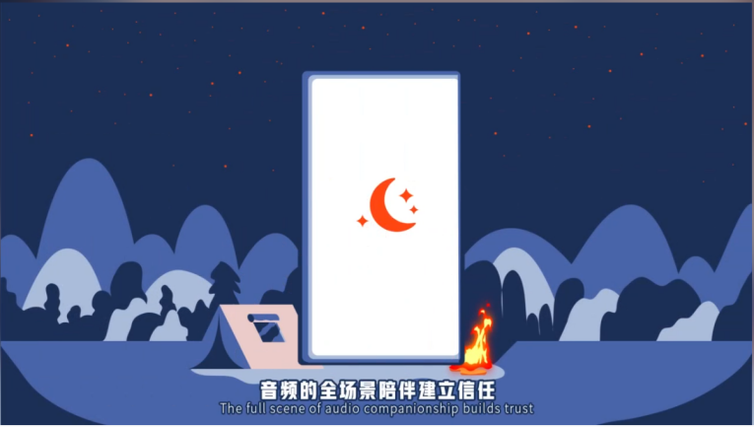

（2）脚本初稿

|  |  |  |
| --- | --- | --- |
| **结构** | **画面内容** | **旁白文案** |
| **场景一：**  **开场画面** | 画面从Ai运动-智慧场馆LOGO出发，然后以LOGO为中心出现带有科技感的环绕动效，各种各样的运动场景都出现在环绕动效中。 | 当运动与科技交汇，运动的快乐从未如何触手可及。 |
| **场景二：**  **跑步场景** | 画面切换到人们在体育中心跑步的场景。 | 人们，在这里用清晨的一场跑步完成与自我的对话。 |
| **场景三：**  **游泳场景** | 跑步的人跳到泳池中，呈现在游泳馆游泳的画面。 | 在这里潜入碧波之中，尽情地伸展四肢，感受水流的抚摸，享受那份独特的宁静与安详。 |
| **场景四：**  **篮球场景** | 游泳场景缩小成一颗球，画面切换到人们在篮球场进行比赛的画面。 | 在这里欢聚，享受团结一心的力量感带来的兴奋与喜悦。 |
| **场景五：**  **羽毛球场景** | 篮球传球过程中变成羽毛球，然后一个人有球拍接球，切换到打羽毛球的场景。 | 在这里释放，用每一次的挥拍实现对自我的挑战与超越。 |
| **场景六：**  **儿童培训场景** | 画面切换到儿童体适能及各类培训场景，老师认真指导小朋友进行技术训练。 | 在这里探索未知，收获团队的力量和友情的温暖。 |
| **场景七：**  **总结画面** | 画面中出现“Ai运动-智慧场馆”平台画面，一只手轻点屏幕，一个人能就掉入到一个场馆中，经过跑步、篮球、羽毛球、游泳、培训、便捷进出场的各个场景中。 | 快乐从每一次的指尖轻触开始……  情绪在每一滴汗水中尽情释放……  美好在每一次的轻松便捷的到访中具象……  一键预约，智慧入场。无需等待，即刻开启您的专属运动时光。 |
| **场景八：**  **结尾画面** | 无数的运动场景和场馆被吸进手机端的“Ai运动用户端”中 | “Ai运动”平台，用科技连接您与场馆的美好时光。与志同道合的朋友一起走进智慧未来，探索更多可能！ |
| **结尾** | 平台二维码和品牌LOGO缓缓浮现 |

1. 实景宣传片（2-3分钟）

进入场馆中进行实景拍摄，通过人物在实际场景中的操作来沉浸式的展现“Ai运动-智慧场馆”平台带来的运动便捷体验，同时结合场馆拍摄也进一步呈现集团内各个场馆带来的丰富运动体验，为全年龄圈层的人们都能提供运动带来的快乐。

（1）参考样片

#小程序://新片场/KnxcPs2crrPiJ5C

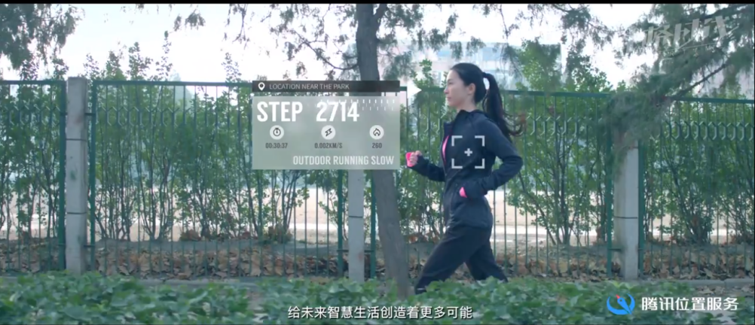

1. 脚本初稿

|  |  |  |
| --- | --- | --- |
| **结构** | **画面内容** | **旁白文案** |
| **场景一：**  **开场画面** | 镜头缓缓推进，清晨的城市，忙碌的街道，上班族们行色匆匆。 | 在快节奏的都市生活中，每个人都在为梦想奔跑。 |
| **场景二：**  **上班路上** | 画面切换至一位年轻的女生，背着沉重的背包，脸上挂着倦容，左手拿着文件，右手拿着早餐。 | 她叫尚斑，和大多数打工人一样，日复一日，被“班味”环绕着。 |
| **场景三：**  **午休约运动** | 女主正在吃饭，聊天界面弹出“下班找个地方运动一下呀”，然后女主开始用搜集检索各个团购软件，找了很久都找不到合适的，女主瘫坐在椅子上。 | （女主音：怎么这么难挑！） |
| **场景四：**  **和平台“偶遇”** | 突然，手机屏幕亮起，一条来自“Ai智慧平台”优惠会员短信弹出 |  |
| **场景五：**  **界面操作** | 画面转至小程序界面动画，展示简洁明了的操作界面，手指轻点几下，即可查看周边场馆、课程预约、智能推荐等功能。  女主通过“Ai运动用户端”小程序迅速预约了附近一家体育中心的羽毛球场，并将约场信息发送给了朋友。 | 只需轻轻一点，无论是健身、游泳还是篮球，海量场馆任你挑。  （女主音：搞定！） |
| **场景六：**  **下班后** | 女主换上运动装备，拿起背包，愉快得离开办公室。 | 生活需要一点喘息，勇敢的人先逃离工位。 |
| **场景七：**  **进入场馆** | 女主和朋友们使用“Ai运动用户端”快速进场。  场馆工作人员正在使用会员一体化、经营一体化平台进行会员数据和经营数据分析。 | 无需排队等候，直接进入场馆。  会员数据、经营数据一目了然。  （在这个位置可以虚拟化模板一些操作的界面及平台的优势） |
| **场景八：**  **运动的快乐** | 场馆内，女主与朋友们尽情挥洒汗水，笑声与欢呼声交织。 | 生活的松弛感在此刻得到彻底的释放。 |
| **场景九：**  **结尾画面** | 很多运动群像出现，使用“Ai运动用户端”进出场、预定场地、打篮球、羽毛球、游泳等，很多笑容 | xx年xx用户使用Ai智慧平台，xx场馆入驻  为了每一次挥拍时的热爱，为了每一次奔跑的肆意，为了每一次触球的青春活力，为了每一次进步时的突破…… |
| **结尾** | 场景慢慢淡出，每个人的笑脸汇聚成为平台二维码  品牌LOGO缓缓浮现 | Ai运动，让运动触手可及 |